# Lab10 mmap

### 实验目的

The mmap and munmap system calls allow UNIX programs to exert detailed control over their address spaces. They can be used to share memory among processes, to map files into process address spaces, and as part of user-level page fault schemes such as the garbage-collection algorithms discussed in lecture. In this lab you'll add mmap and munmap to xv6, focusing on memory-mapped files.

`mmap`和`munmap`系统调用允许UNIX程序对其地址空间进行详细控制。 它们可用于在进程之间共享内存，将文件映射到进程地址空间，以及作为用户级页面错误方案的一部分。在本实验中，您将向xv6添加`mmap`和`munmap`，重点是内存映射文件。

简言之，就是要实现mmap系统调用

### 实验步骤

1. 在makefile文件中添加mmaptest

    $U/_mmaptest\

1. 仿照前面的实例，添加sys_mmap和sys_munmap系统调用

在syscall.h中添加：

extern uint64 sys_mmap(void);

extern uint64 sys_munmap(void);

[SYS_mmap]    sys_mmap,

[SYS_munmap]  sys_munmap,

在usys.pl中添加：

entry("mmap");

entry("munmap");

在user.h中添加：

void* mmap(void *, int, int, int, int, uint);

int munmap(void *, int);

1. 在proc.c中定义一个`vm_area`结构体来作为VMA，包含了内存信息、mmap映射的起始地址、mmap映射内存的大小、用户的权限、mmap标志位、文件的偏移量、文件结构体指针。

struct vm_area

{

  struct file *file;

  int fd;

  int used;

  uint64 addr;

  int length;

  int prot;

  int flags;

  int offset;

};

1. 在proc.h中添加

  struct vm_area vma[VMASIZE]; // Virtual Memory Area

5.需要处理lazy allocation机制产生的page default，即修改`kernel/trap.c`中的`usertrap（）`函数。page fault的情况有三种，分别为r_scause()为12,13或15，再根据缺页的地址找Vvm_area结构体，进行lazy分配物理页，设置好对应的访问权限。

void

usertrap(void)

{

  int which_dev = 0;

  if((r_sstatus() & SSTATUS_SPP) != 0)

    panic("usertrap: not from user mode");

  // send interrupts and exceptions to kerneltrap(),

  // since we're now in the kernel.

  w_stvec((uint64)kernelvec);

  struct proc *p = myproc();

  // save user program counter.

  p->trapframe->epc = r_sepc();

  if(r_scause() == 8){

    // system call

    if(p->killed)

      exit(-1);

    // sepc points to the ecall instruction,

    // but we want to return to the next instruction.

    p->trapframe->epc += 4;

    // an interrupt will change sstatus &c registers,

    // so don't enable until done with those registers.

    intr_on();

    syscall();

  } else if((which_dev = devintr()) != 0){

    // ok

  } else if (r_scause() == 13 || r_scause() == 15) {

    uint64 va = r_stval();

    if(va >= p->sz || va > MAXVA || PGROUNDUP(va) == PGROUNDDOWN(p->trapframe->sp))

      p->killed = 1;

    else {

      struct vma *vma = 0;

      for (int i = 0; i < VMASIZE; i++) {

        if (p->vma[i].used == 1 && va >= p->vma[i].addr &&

            va < p->vma[i].addr + p->vma[i].length) {

          vma = &p->vma[i];

          break;

        }

      }

      if(vma) {

        va = PGROUNDDOWN(va);

        uint64 offset = va - vma->addr;

        uint64 mem = (uint64)kalloc();

        if(mem == 0) {

          p->killed = 1;

        }

        else {

          memset((void*)mem, 0, PGSIZE);

          ilock(vma->file->ip);

          readi(vma->file->ip, 0, mem, offset, PGSIZE);

          iunlock(vma->file->ip);

          int flag = PTE_U;

          if(vma->prot & PROT_READ) flag |= PTE_R;

          if(vma->prot & PROT_WRITE) flag |= PTE_W;

          if(vma->prot & PROT_EXEC) flag |= PTE_X;

          if(mappages(p->pagetable, va, PGSIZE, mem, flag) != 0) {

            kfree((void*)mem);

            p->killed = 1;

          }

        }

      }

    }

  } else {

    printf("usertrap(): unexpected scause %p pid=%d\n", r_scause(), p->pid);

    printf("            sepc=%p stval=%p\n", r_sepc(), r_stval());

    p->killed = 1;

  }

  if(p->killed)

    exit(-1);

  // give up the CPU if this is a timer interrupt.

  if(which_dev == 2)

    yield();

  usertrapret();

}

1. 在sysfile.c下实现两个系统调用。

根据实验指导，sys_munmap会取消映射的内存，若取消的内存包括MAP_SHARED那么还需要吧文件映射的内存修改回写到原文件。而实现sys_munmap则需要根据变量addr和length在进程中寻找对应的vma结构体，根据不同的结果执行不同的操作，具体操作依照实验指导并参考了fiilewrite()函数。

void

syscall(void)

{

  int num;

  struct proc *p = myproc();

  num = p->trapframe->a7;

  if(num > 0 && num < NELEM(syscalls) && syscalls[num]) {

    p->trapframe->a0 = syscalls[num]();

  } else {

    printf("%d %s: unknown sys call %d\n",

            p->pid, p->name, num);

    p->trapframe->a0 = -1;

  }

}

uint64 sys_mmap(void) {

  uint64 addr;

  int length, prot, flags, fd, offset;

  struct proc *p = myproc();

  struct file *file;

  if(argaddr(0, &addr) || argint(1, &length) || argint(2, &prot) ||

    argint(3, &flags) || argfd(4, &fd, &file) || argint(5, &offset))

    return -1;

  if(!file->writable && (prot & PROT_WRITE) && flags == MAP_SHARED)

    return -1;

  length = PGROUNDUP(length);

  if(p->sz > MAXVA - length)

    return -1;

  for(int i = 0; i < VMASIZE; i++) {

    if(p->vma[i].used == 0) {

      p->vma[i].used = 1;

      p->vma[i].addr = p->sz;

      p->vma[i].length = length;

      p->vma[i].prot = prot;

      p->vma[i].flags = flags;

      p->vma[i].fd = fd;

      p->vma[i].file = file;

      p->vma[i].offset = offset;

      filedup(file);

      p->sz += length;

      return p->vma[i].addr;

    }

  }

  return -1;

}

uint64

sys_munmap(void)

{

  uint64 addr;

  int length;

  struct proc *p = myproc();

  struct vma *vma = 0;

  // 检查参数是否合法

  if(argaddr(0, &addr) || argint(1, &length))

    return -1;

  addr = PGROUNDDOWN(addr);

  length = PGROUNDUP(length);

  // 找对应vma结构体

  for(int i = 0; i < VMASIZE; i++) {

    if (addr >= p->vma[i].addr || addr < p->vma[i].addr + p->vma[i].length) {

      vma = &p->vma[i];

      break;

    }

  }

  if(vma == 0)

    return 0;

  if(vma->addr == addr) {

    vma->addr += length;

    vma->length -= length;

    if(vma->flags & MAP_SHARED)

      filewrite(vma->file, addr, length);

    uvmunmap(p->pagetable, addr, length/PGSIZE, 1);

    if(vma->length == 0) {

      fileclose(vma->file);

      vma->used = 0;

    }

  }

  return 0;

}

6.在sysfile.c中修改uvmcopy和uvmunmap

为了防止非法panic，直接continue跳过即可。

    if((*pte & PTE_V) == 0)

      // panic("uvmcopy: page not present");

      continue;

7.exit和fork中的对应部分也要进行修改。

完成对进程文件映射内存和vma数组的处理：在exit()函数中需要遍历vma数组，取消掉所有文件映射内存的映射；在fork()函数中将父进程的vma数组复制到子进程即可。

exit():

  for(int i = 0; i < VMASIZE; i++) {

    if(p->vma[i].used) {

      if(p->vma[i].flags & MAP_SHARED)

        filewrite(p->vma[i].file, p->vma[i].addr, p->vma[i].length);

      fileclose(p->vma[i].file);

      uvmunmap(p->pagetable, p->vma[i].addr, p->vma[i].length/PGSIZE, 1);

      p->vma[i].used = 0;

    }

  }

fork():

  for(int i = 0; i < VMASIZE; i++) {

    if(p->vma[i].used){

      memmove(&(np->vma[i]), &(p->vma[i]), sizeof(p->vma[i]));

      filedup(p->vma[i].file);

    }

  }

实验结果如下：

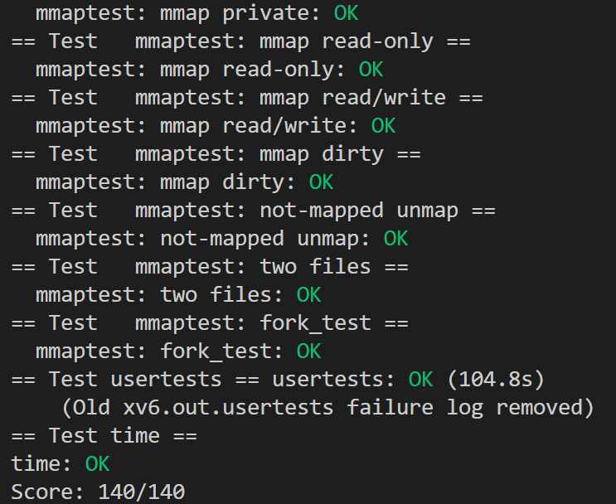

符合预期结果。

### 实验中遇到的问题和解决办法

找不到系统调用：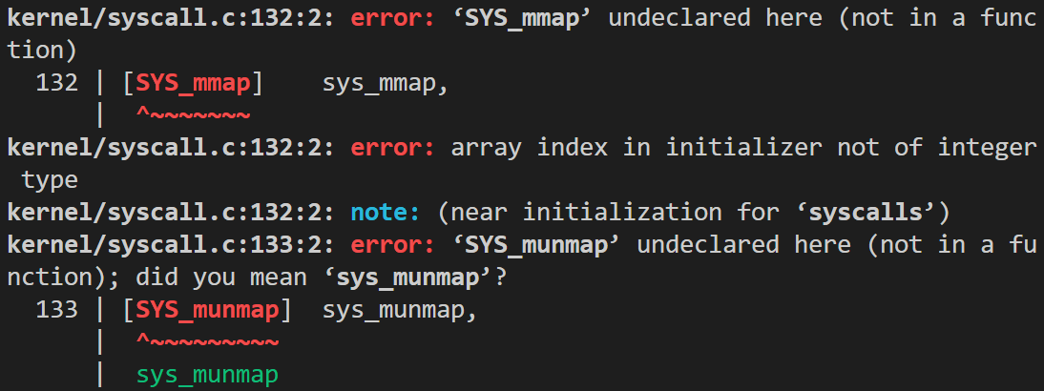  
解决办法：根据前面lab的步骤再过一遍，发现是忘记加上序列号了。

exit()函数中找不到标志MAP_SHARED：

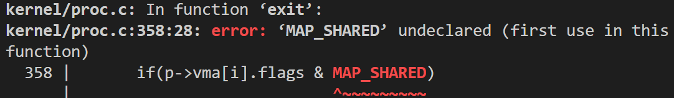

解决办法：在该.c文件头添加头文件

### 实验心得

本次实验我成功完成了将文件映射到内存的任务，从而可以更高效地访问文件内容。

我更深入理解了系统调用的概念和工作原理，了解了用户态和内核态之间的切换，以及系统调用在操作系统中的角色。不仅如此在实验过程中遇到了各种各样的错误情况，例如空指针、非法参数等，通过适当的错误处理，可以使得程序更健壮。